VII edycja seminarium Polskiej Izby Ubezpieczeń pt.

„Jakość danych w systemach
informatycznych zakładów ubezpieczeń”

Warszawa, 19 kwietnia 2010r., Hotel Holiday Inn

Wstępny program seminarium

09.00 - 09.20 | Rejestracja uczestników, kawa powitalna
09:20 - 09:30   | Powitanie uczestników  Witold Walkowiak – Wiceprezes Zarządu Polskiej Izby Ubezpieczeń
09:30 - 10:10   | PIU jako Centrum Kompetencyjne sektora ubezpieczeniowego w obszarze standaryzacji i zarządzania jakością informacji - prezentacja dorobku Podkomisji Standaryzacji Informacji oraz DZIU PIU.  dr Stefan Szyszko - Sekretarz PSI PIU; Dyrektor DZIU PIU
10:10 - 10:50   | Normalizacja dla bezpieczeństwa informacyjnego.  dr inż. Grażyna Ożarek - Dyrektor Wydziału Sprzedaży, PKN  dr inż. Jerzy Krawiec - Zastępca Prezesa, PKN
10:50 – 11:30   | Analiza jakości danych w KRD BIG SA.  Katarzyna Stasik - Analityk Danych, KRD  Sebastian Tkocz - Kierownik zespołu programistów, KRD
11:30 – 12:00 | Przerwa na kawę
12:00 – 12:40   | Interoperacyjność i referencyjność rejestrów w zarządzaniu rozwojem infrastruktury informacyjnej państwa.  dr hab. inż. Bolesław Szafrański –profesor WAT
12:40 – 13:20  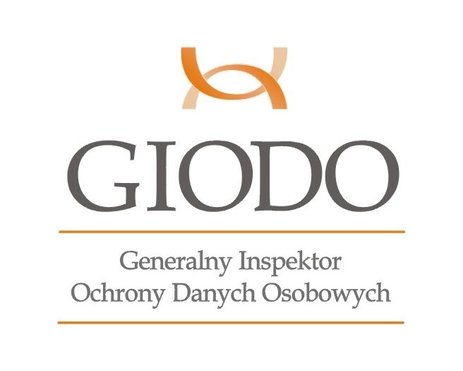 | Dobre praktyki przetwarzania danych osobowych w systemach informatycznych zakładów ubezpieczeń.  Andrzej Kaczmarek - Dyrektor Departamentu Informatyki, GIODO
13:20 – 14:00   | System wymiany informacji - wyzwania związane z obsługą klienta masowego.  Michał Słoniewicz - Dyrektor Departamentu Jakości Danych; BIK
14:00 – 14:30 | Przerwa na kawę
14:30 - 15:10   | Podstawy prawne weryfikacji on-line prawidłowości merytorycznej danych z rejestrów publicznych (CEPiK, PESEL, CEIDG).  dr Grzegorz Sibiga - Instytut Nauk Prawnych PAN w Warszawie
15:10 – 15:50  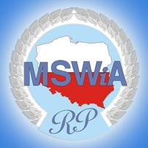 | Krajowe Ramy Interoperacyjności i minimalne wymagania dla rejestrów publicznych. Ku referencyjności danych rejestrowych w Polsce.  dr Wojciech R. Wiewiórowski - Dyrektor Departamentu Informatyzacji MSWiA, Kierownik Pracowni Informatyki Prawniczej Uniwersytetu Gdańskiego
15:50 – 16:00 | Podsumowanie i dyskusja  dr Stefan Szyszko - Sekretarz PSI PIU; Dyrektor DZIU PIU
16:00 – 17:00 | Obiad w restauracji Brasserie – Holiday Inn

